**MF3**

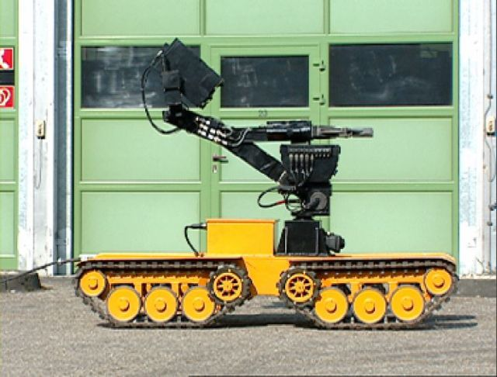

Это устройство представляет собой дистанционно управляемую привязную 4-гусеничную машину, которая используется в атомной промышленности и других опасных средах.

Ее единственная легкая рука-манипулятор с электрическим приводом может поднимать до 20 кг

тяжелая рука может поднимать до 80 кг

Оба рычага имеют 6 осей перемещения и имеют бесконечно вращающиеся длинные отверстия.

Дополнительные 7-осевые электрические легкие манипуляторы типа "ведущий-ведомый" (одинарные или двойные), которые могут выполнять чрезвычайно деликатные операции с помощью обратной связи по мощности, могут перевозить 12 кг при длительной эксплуатации или до 24 кг при временной нагрузке.

MF3 управляется дистанционно с переносного пульта управления, расположенного на расстоянии до 100 м устройства весом 408 кг

Размеры MF3 составляют: 2264 x 720 x 400 мм

с регулировкой гусеницы длина и высота составляют, соответственно, 940 и 1080 мм

Она может подниматься по лестнице с уклоном до 45 градусов, поворачивать на радиусе 1200 мм (47,2 дюйма), преодолевать препятствия высотой 600 мм (23,6 дюйма) и преодолевать пропасти шириной 1 м

 Ее максимальная скорость составляет 30 м /мин дополнительными аксессуарами являются видеокамеры, телевизионный монитор на пульте управления, фары, система передачи шума, рентгеновский аппарат с монтажным кронштейном и запасные захваты. Питание (220 В, 50 Гц) и связь осуществляются через пуповину (кабель).

Бортовые электроинструменты питаются через бортовые розетки. Альтернативная модель может работать от четырех встроенных батарей 12 В.